用支付宝给校园卡充值的正确办法
1 打开手机支付宝里 “搜索”里“校园生活”
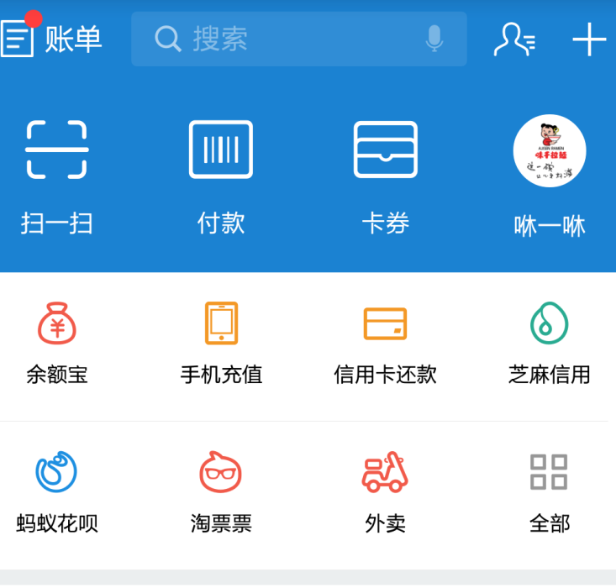
在这里输入“校园生活”搜索

2如出现下图
那个都不选，直接点“╳”跳过

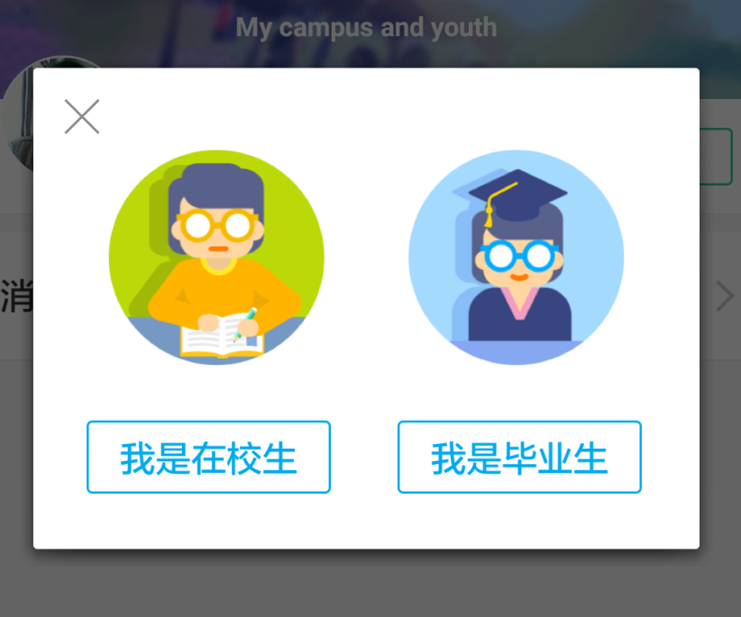
3选“校园一卡通”→选择“哈尔滨广厦学院”， 输入姓名，学号（校园卡上的编号），金额，充值即可。

